西安电子科技大学

计算机网络实验 课程实验报告

实验名称 路由器协议配置

成绩
计算机科学与技术 学院 1803011 班
姓名 张帅豪 学号 18030100101
同作者
实验日期 2020 年 5 月 8 日
实验地点

指导教师评语：

指导教师：
日 期：
实验报告内容基本要求及参考格式
- 实验目的
- 实验所用仪器（或实验环境）
- 实验基本原理及步骤（或方案设计及理论计算）
- 实验数据记录（或仿真及软件设计）
- 实验结果分析及回答问题（或测试环境及测试结果）
- 心得体会

- 实验目的
- 掌握路由原理；
- 理解动态路由和静态路由的概念；
- 学习路由配置方法。

- 实验所用仪器（或实验环境）
路由器2台，交换机3台，PC机8台，RJ45双绞线。Console控制电缆。
本次使用cisco packet tracer进行仿真。

- 实验基本原理及步骤（或方案设计及理论计算）
静态路由配置：
1、根据实际需要规划网络ID和ip地址；
2、根据网络拓扑图连接硬件设备，打开电源；
3、配置计算机ip地址、子网掩码和网关；
4、配置路由器ip地址和路由表；
5、测试网络连接。
动态RIP协议配置：
RIP是距离矢量路由选择协议的一种。它选用跳数作为唯一的路由选择度量标准；允许最大跳数值为15；缺省情况下每30秒广播一次路由更新数据。
1、根据实际需要规划网络ID和ip地址；
2、根据网络拓扑图连接硬件设备，打开电源；
3、配置计算机ip地址、子网掩码和网关；
4、配置路由器ip地址和RIP协议；
5、测试网络连接。
- 实验数据记录（或仿真及软件设计）
实验一
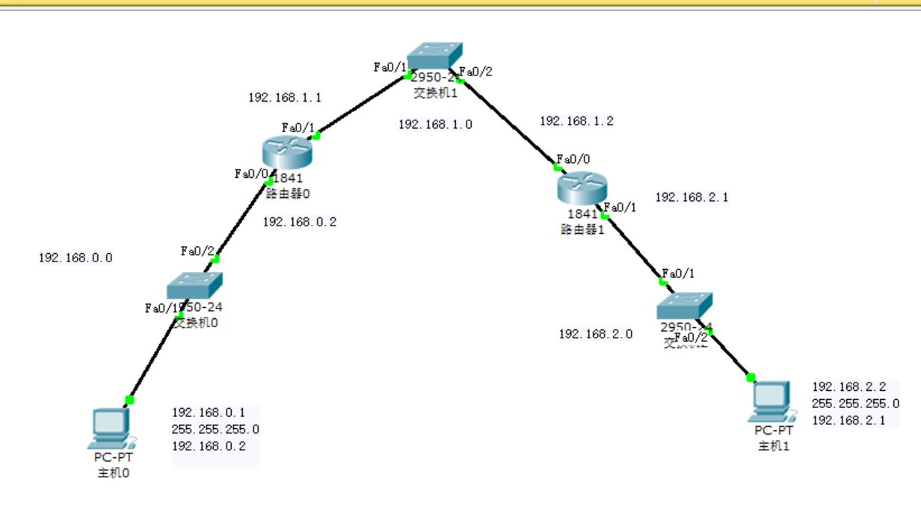
实验二
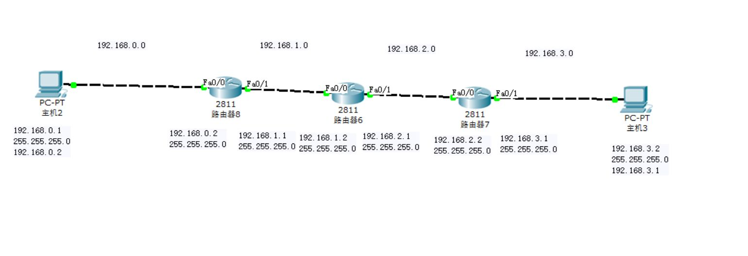
后面五个路由器show ip route依次为
第一个实验路由器0
第一个实验路由器1
第二个实验路由器8
第二个实验路由器6
第二个实验路由器7
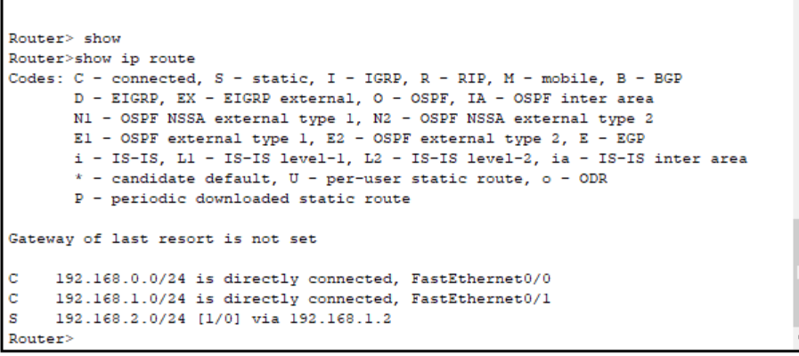
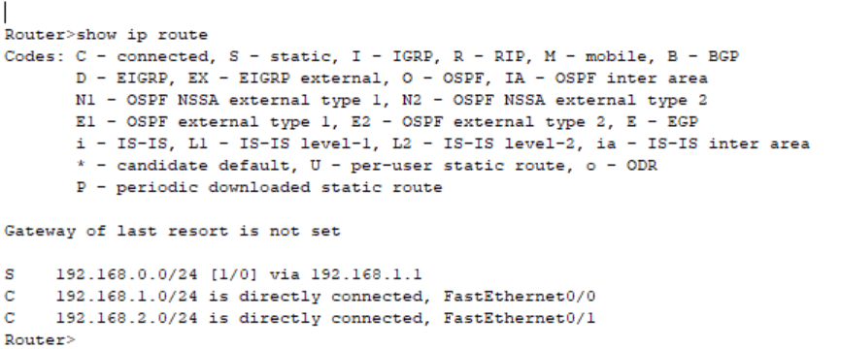
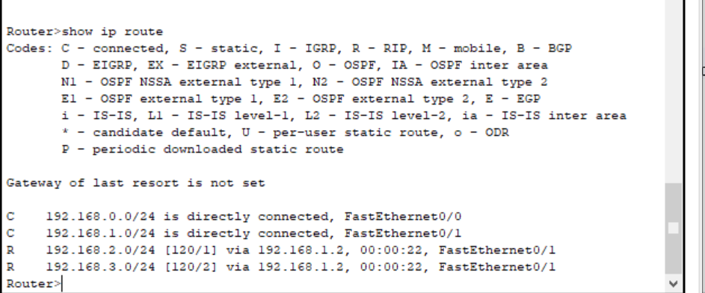
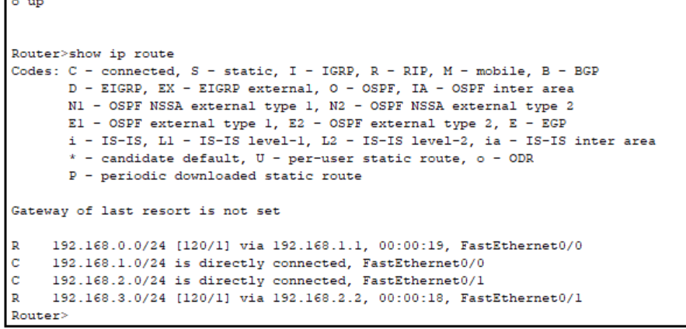
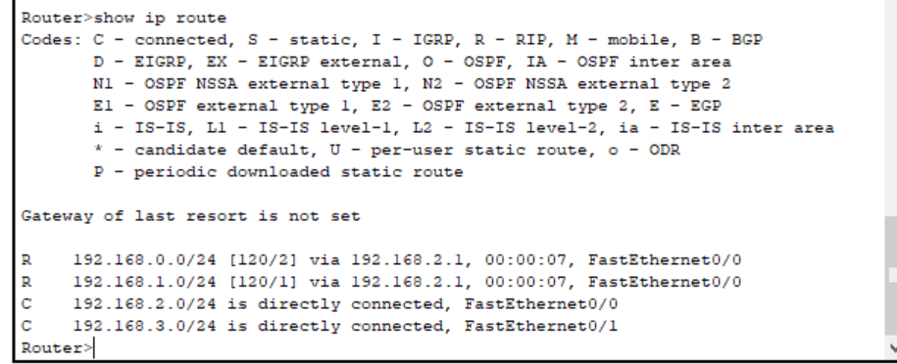
- 实验结果分析及回答问题（或测试环境及测试结果）
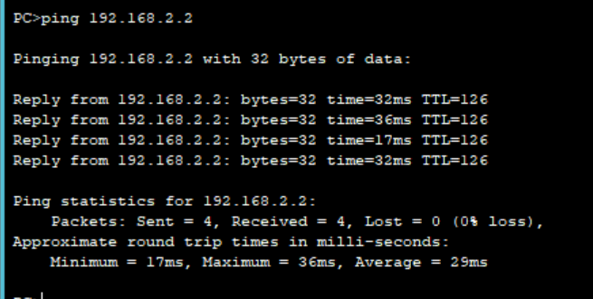
实验一可以两个不同网段通过静态路由可以ping通
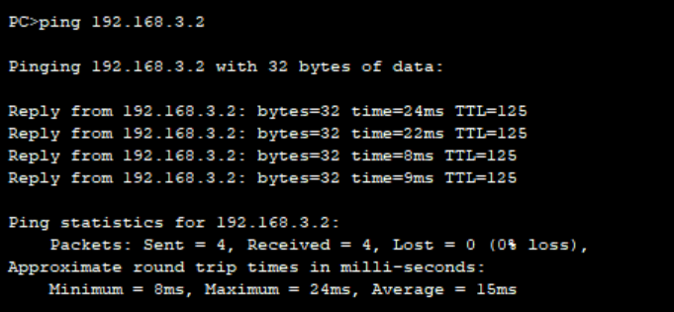
实验二两个不同网段可以通过RIP协议ping通

- 心得体会
对于路由原理有了更深层次的认识；
可以更好地理解计网课程中所学习的路由协议。

